Projektna dokumentacija

Verzija 1.0
Sadržaj
1. Puni naziv projekta 4
2. Skraćeni naziv projekta 4
3. Opis problema/teme projekta 4
4. Cilj projekta 4
5. Voditelj studentskog tima 4
6. Rezultat(i) 5
7. Slični projekti 5
8. Resursi 5
9. Glavni rizici 6
10. Smanjivanje rizika 6
11. Glavne faze projekta 6
12. Struktura raspodijeljenog posla (engl. Work Breakdown Structure - WBS) 7
13. Kontrolne točke projekta (engl. milestones) 7
14. Gantogram 8
15. Zapisnici sastanaka 9

Prijedlog i plan projekta

Na koji način koristiti predložak?

Tekst pisan u italic formi opisuje koje informacije je potrebno uključiti u pojedino poglavlje Prijedloga.
Za upis vlastitog teksta, potrebno je pritisnuti <ENTER> nakon italic teksta.
Tekst upisan u <trokutastim zagradama> treba zamijeniti s onim što se navodi.

Svi članovi tima trebaju pročitati plan i suglasiti se s njime, a to potvrđuju svojim potpisom na kraju dokumenta.

Puni naziv projekta
[Navesti puni naziv projekta iz kojeg će biti vidljiva problematika/tematika kojom se projekt bavi.]
Eksploratorna analiza prometnih nesreća na području Velikog Londona tijekom razdoblja 2020. – 2022. godine i prediktivna analiza opasnosti tijekom putovanja Londonom.

Skraćeni naziv projekta
[Navesti skraćeni naziv projekta, ako je definiran.]
LoPTA (London Predictive Traffic Analysis)

Opis problema/teme projekta
[Objasniti problem, odnosno temu projekta, objasniti ukratko tip, uvjete i kontekst projekta.]
Prometne nesreće ozbiljan su problem prisutan u cijelom svijetu, a posebno u velikim urbano-prometnim sredinama s visokom gustoćom prometa. U ovom projektu istraživanja, fokusirat ćemo se na situaciju u Velikom Londonu tijekom razdoblja 2020. – 2022. godine kako bismo detaljno analizirali ove nesreće, razumjeli njihove uzroke i faktore koji utječu na njihovu pojavu te razvili sustav za bolje razumijevanje i upravljanje njihovim rizicima. U sklopu ovog istraživanja, prvi korak predstavljalo je prikupljanje i detaljno čišćenje podataka o prometnim nesrećama na području Velikog Londona tijekom navedenog razdoblja. Ova faza je bila ključna kako bismo osigurali da naši podaci budu precizni i pouzdani te stvorili čvrst temelj za daljnju analizu.
Kako bismo omogućili korisnicima lakši pristup ovim prediktivnim informacijama, implementirali smo interaktivno sučelje. Naša platforma omogućuje korisnicima da odaberu lokaciju do koje žele doći, unesu različite parametre(vremenske uvjete, doba dana i spol vozača) te dobiju ocjenu rizika za svoje putovanje. To bi značajno pridonosilo boljoj svijesti o sigurnosti na cestama Velikog Londona i poticalo bi sigurnije putovanje.

Cilj projekta
[Navesti predviđeni cilj ili ciljeve projekta. Definiranje ciljeva omogućuje određivanje pravca u kojem će se kretati izvođenje projekta. Navesti predviđeno trajanje projekta.]
Predviđeni ciljevi projekta:
  - Eksploratorna analiza podataka: Ispitivanje i razumijevanje faktora povezanih s prometnim nesrećama u Velikom Londonu tijekom razdiblja 2020. – 2022. godine.
  - Izračun i prikaz rizika od nesreća: Analiza i izračun rizika od prometnih nesreća na temelju dostupnih podataka razdoblja 2020. – 2022. godine te prikaz rezultata korisnicima putem grafova, dijagrama i interaktivnih vizualizacija u sučelju. Cilj je pružiti korisnicima jasne informacije o riziku tijekom njihovih putovanja u Londonu, uključujući i prikaz crvenih kružića koji označavaju lokacije prethodnih nesreća na njihovoj ruti.
  - Implementacija interaktivnog sučelja: Stvaranje korisnički prijateljskog sučelja koje omogućava korisnicima unos različitih parametara te adresu polazišta i odredišta, kako bi dobili procjenu rizika tijekom putovanja Londonom.

Predviđeno trajanje projekta: listopad 2023. – siječanj 2024.

Voditelj studentskog tima
<Ime i prezime studenta>
Dunja Petrović

Rezultat(i)
[Navesti što će se isporučiti na kraju projekta, voditi računa da osim rezultata u vidu nekog proizvoda ovdje treba navesti i svu dokumentaciju.]
Funkcionalni Zahtjevi
Kroz interaktivno sučelje, korisnici mogu unijeti polazište i odredište kako bi izračunali rizik od prometne nesreće na zadanoj ruti. Ova funkcionalnost omogućava korisnicima da dobiju personaliziranu ocjenu rizika tijekom svojih putovanja u Londonu, prilagođenu njihovoj specifičnoj ruti.

Korisnici također imaju mogućnost odabira parametara kao što su vremenski uvjeti, dob i spol vozača. Ovisno o ovim parametrima, sustav automatski prilagođava izračunanu vjerojatnost prometne nesreće. Na primjer, mlađi vozači ili loši vremenski uvjeti mogu rezultirati većom vjerojatnošću nesreće.

Nakon što je izračun rizika dovršen, sustav korisnicima prikazuje rezultate na karti, označavajući dijelove rute s različitim razinama rizika, omogućujući vizualno prepoznavanje područja s većim rizikom.

Dodatna funkcionalnost sustava omogućuje korisnicima da pregledaju lokacije prometnih nesreća koje su se dogodile na cestama kojima planiraju putovati tijekom razdoblja 2020. – 2022. godine. Ove lokacije su označene crvenim kružićima na karti, pružajući korisnicima dodatne informacije o povijesti prometnih nesreća na određenim cestama. Također, sustav će prikazati dijagrame i grafove koji ilustriraju utjecaj odabranih parametara na vjerojatnost prometnih nesreća, pružajući korisnicima dodatnu analitičku perspektivu.

Htjeli bismo dodatno istaknuti kako će se postupci kojima ćemo analizirati skup podataka i način na koji ćemo to prikazati moći nekad u budućnosti biti primijenjeni i na skup podataka koji se odnosi na Republiku Hrvatsku, kada takvi skupovi podataka postanu javno dostupni javnosti.

Slični projekti
[Navesti projekte koji su povezani s dotičnim projektom.]
Doktorski rad doktorandice Prometnog fakulteta u Zagrebu, Marije Ferko, koja se bavi analizom motociklističkih nesreća u Hrvatskoj unatrag posljednje 4 godine.

Resursi
[Navesti ljudske i ostale resurse potrebne za uspješno dovršenje projekta. Popuniti tablicu raspoloživih članova tima s podacima važnim za projekt. Mogu se navesti znanja i vještine člana koje mogu biti od koristi za projekt, na primjer znanja Java-e, XML-a, iskustvo u radu s MS Projectom, sudjelovanje u sličnim projektima ili bilo kakva korisna informacija. Ako projekt koristi i druge resurse napraviti posebnu tablicu za njih. U kolonu Napomene treba upisati sve termine kad dotični član tima neće biti raspoloživ za rad na projektu (putovanja, odmori, odsustva).]
Tablica ljudskih resursa
Ime i prezime | E-mail adresa | GSM broj | Napomene
Tea Ćetojević-Tisaj | tea.cetojevic-tisaj@fer.hr | +385 91 307 7300 | Poznavanje statističke analize podataka, znanje u R za eksploratornu analizu
Andrija Dumančić | andrija.dumancic @fer.hr | +385 91 508 5774 | Znanje u R za eksploratornu analizu. Poznavanje tehnologija za razvoj interaktivnog sučelja.
Dunja Petrović | dunja.petrovic@fer.hr | +385 95 593 5724 | Znanje u R za eksploratornu analizu i Ruby on Rails za razvijanje sučelja. Poznavanje statističke analize podataka.

Glavni rizici
[Navesti glavne zapreke za ostvarenje uspjeha projekta, te posljedice ukoliko projekt ne uspije.]
Glavne zapreke za ostvarenje uspjeha projekta uključuju:
- izostanak odgovarajućeg skupa podataka koji bi bio podložan opisanoj analizi
- vremenska ograničenost
- nedostatak znanja i potrebnih vještina članova studentskog tima za dovršavanje projektnog zadatka
- nesuglasice unutar studentskog tima

Smanjivanje rizika
[Navesti korake koji će se poduzeti kako bi se što je moguće više umanjio svaki od prethodno navedenih rizika.]
Za svaki od iznad navedenih rizika potrebno je poduzeti mjere ublažavanja.
- prilikom biranja skupa podataka potrebno je neograničiti se samo na točno određeno usko geografsko područje, za koje možda ne postoje uređeni traženi podaci
- potreban je trud i predanost radu na projektnom zadatku svakog od članova tima
- potrebna je volja za samostalnom izobrazbom svakog od članova projektnog tima, vezanom uz tehnologije korištene u izradi projekta
- potrebno je imati sluha za zahtjeve i ideje za ideje preostalih članova studentskog tima, isto kao i moći priznati svoju pogrešku i pristati na kompromis

Glavne faze projekta
[Navesti glavne faze projekta, te ukratko objašnjenje po kojem načelu je projekt podijeljen na te faze- vremenska organizacija, smanjenje rizika, raspoloživost resursa i/ili nešto drugo.]
- Faza: Odabir teme projekta
- Faza: Pronalazak odgovarajućeg skupa podataka
- Faza: Raspodjela poslova i zadataka unutar studentskog tima
- Faza: Analiza uređenog skupa podataka
- Faza: Izrada korisničkog sučelja za prikaz rezultata analize
- Faza: Povezivanje rezultata analize s izrađenim sučeljem
- Faza: Dovršavanje projekta

Projekt je podijeljen na faze po načelu vremenske organizacije.

Struktura raspodijeljenog posla (engl. Work Breakdown Structure - WBS)
[Nacrtati WBS s navedenim aktivnostima projekta.]

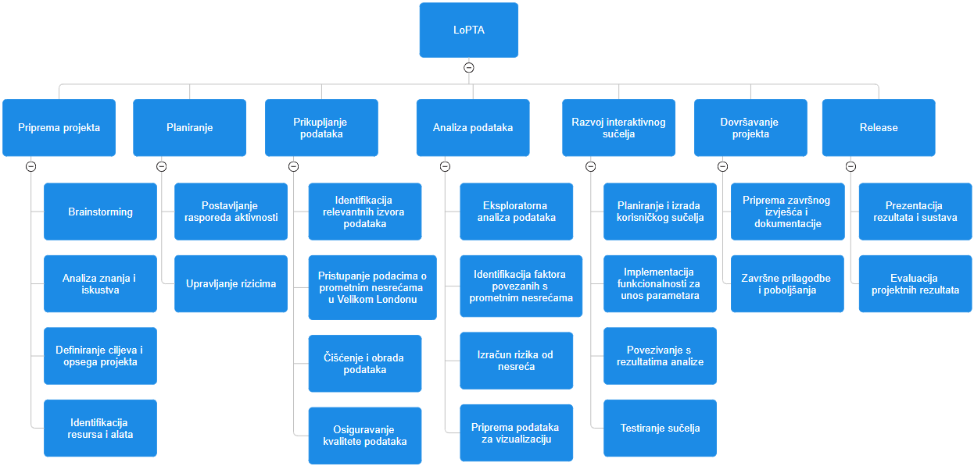

Kontrolne točke projekta (engl. milestones)
[Općenito, kontrolna točka projekta je događaj ili rezultat neke aktivnosti koji ukazuje na to je li projekt u skladu sa zadanim rokovima ili kasni. Ta informacija se upisuje u kolonu o statusu projekta. Ako projekt kasni moraju se poduzeti akcije da se rokovi dostignu. Za svaku kontrolnu točku treba odrediti točan datum. Po potrebi se mogu dodavati ili oduzimati redovi tablice.]
Tablica kontrolnih točki projekta
Kontrolne točke | Planirani datum | Realizirani datum | Status projekta
1 | 10.11. | 10.11. | Dovršena prva verzija dokumentacije
2 | 17.12. |  | Dovršetak analize podataka
3 | 31.12. |  | Dovršetak povezivanja korisničkog sučelja s rezultatima analize
4 | 08.01. |  | Završne izmjene na projektu/priprema za obranu projekta

Gantogram
[Izraditi Gantogram pomoću programa MS Project, Open Workbench, Microsoft Excel - http://office.microsoft.com/hr-hr/excel/HA010346051050.aspx, i sl. Pohraniti prikaz Gantograma (screenshot) i postaviti ga unutar ovog poglavlja kao ubačenu sliku.]
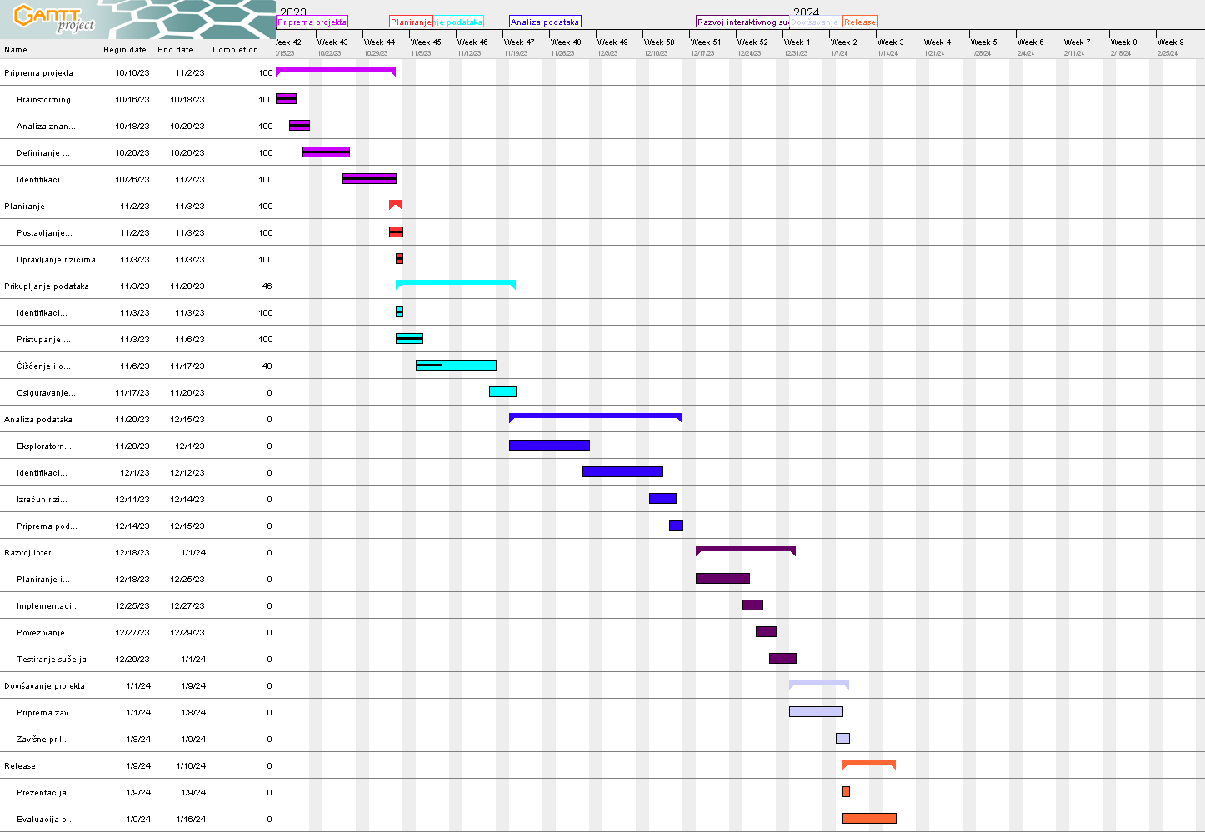

Zapisnici sastanaka
[Ovdje za svaki održani sastanak navesti: datum, vrijeme i mjesto održavanja sastanaka, popis nazočnih, glavne zaključke sastanka.]

 | Datum | Vrijeme | Mjesto | Popis nazočnih | Glavni zaključci
1 | 16.10.2023. | 9:00 | FER | Tea Ćetojević-Tisaj, Andrija Dumančić, Dunja Petrović, prof. dr. sc. Mihaela Vranić | Prvi sastanak, raspodjela u grupe i okvirni odabir teme Projekta.
2 | 03.11.2023. | 11:30 | Online | Tea Ćetojević-Tisaj, Andrija Dumančić, Dunja Petrović, prof. dr. sc. Mihaela Vranić | Predstavljanje odabranog skupa podataka i dogovaranje detalja o izvedbi Projekta
3 | 09.11.2023. | 11:00 | ZPS, Prometni fakultet Zagreb | Tea Ćetojević-Tisaj, Andrija Dumančić, Dunja Petrović, prof. dr. sc. Mihaela Vranić, prof. dr. sc. Darko Babić, prof. dr. sc. Dario Babić, doc. dr. sc. Dario Babić, mag. ing. Marija Ferko, mag. ing. Ivana Kučina | Upoznavanje s radom Zavoda za prometnu signalizaciju Prometnog fakulteta u Zagrebu

Suglasan s dokumentom (potpisuju članovi tima):
Tea Ćetojević-Tisaj | Datum: ____________ Potpis: ____________
Andrija Dumančić | Datum: ____________ Potpis: ____________
Dunja Petrović | Datum: ____________ Potpis: ____________

Odobrio(potpisuje nastavnik):
< Ime i prezime >

Datum: ____________ | Potpis: ____________

